IEEE Young Professionals Sección Ecuador.
Evento: 1er Programa de Transición Profesional (STEP)

El pasado sábado 27 de septiembre en la ciudad de Cuenca se desarrolló el 1er Programa de Transición Profesional (STEP) organizado por IEEE Sección Ecuador y sus Grupos de Afinidad Young Professionals (YP) y Women in Engineering (WIE). Este evento estuvo registrado y cerro de excelente manera la programación desarrollada dentro de la celebración de la Semana YP (Young Professionals Week) organizada por YP Latinoamérica – Región 9.
Dentro de la agenda de actividades planificadas para nuestro STEP contamos con la distinguida participación como expositores del Ing. Hernán Samaniego y la Ing. Marcia Pulla quienes como expertos en sus áreas compartieron sus conocimientos y experiencias las cuales se transformaran en herramientas que permitirán a nuestros jóvenes profesionales enfrentarse de manera adecuada a los retos del actual mercado laboral a más de permitirles planificar y realizar con éxito sus proyectos empresariales, de negocios y emprendimientos.
Las conferencias brindadas fueron complementadas mediante la elaboración de un taller el mismo que cumplió con uno más de nuestros objetivos como organizadores, el despertar y descubrir las diversas destrezas y cualidades personales y profesionales de nuestros participantes, esta actividad se realizó con mucho entusiasmo y con su evaluación se dejó notar el enorme potencial de crecimiento personal y profesional de nuestros miembros.
El 1er Programa de Transición Profesional (STEP) conto con la asistencia de miembros profesionales provenientes de distintos puntos del país como Quito, Ibarra, Loja, Riobamba y Cuenca, se desarrolló en el Restaurante La Parrilla de Héctor donde se disfrutó de momentos especiales durante el coffe break y el almuerzo donde con alegría se compartieron recuerdos y anécdotas estudiantiles hasta llegar a tocar temas muy importantes como las aspiraciones propias de la vida profesional.
Al finalizar el STEP se dieron las intervenciones de la Ing. Andrea Carrión y el Ing. Pablo Reinoso, coordinadores nacionales WIE y YP respectivamente, quienes explicaron los futuros proyectos, actividades y beneficios que IEEE ofrece a sus miembros profesionales.
Este evento se llevó a cabo con gran éxito y aspiramos sea la base en la formación de un equipo de trabajo encaminado a la organización de actividades profesionales el cual este integrado por representantes de distintas áreas profesionales y distintas ciudades del país.
Quienes estuvimos al frente de la organización del 1er Programa de Transición Profesional (STEP), expresamos nuestro sincero agradecimiento a todos quienes participaron en nuestro evento, a IEEE Sección Ecuador en especial a su presidente Ing. Alberto Sánchez por el apoyo brindado y a nuestros conferencistas Ing. Hernán Samaniego e Ing. Marcia Pulla por su profesionalismo.
De esta manera Young Professionals aspira a organizar en distintas ciudades del país la mayor cantidad de actividades encaminadas a la capacitación profesional, es asi que desde ya invitamos a nuestros miembros a participar de los próximos eventos que estamos preparando entre ellos el Ciclo de Conferencias sobre El Futuro del Internet Móvil que se llevaran a cabo en la ciudad de Quito este 13 y 14 de octubre.
Esperamos sus contactos y sugerencias que nos permitan seguir trabajando por el crecimiento y el fortalecimiento de IEEE Sección Ecuador y la Región.

Pablo Reinoso Segarra.
Coordinador Young Professionals IEEE Sección Ecuador.

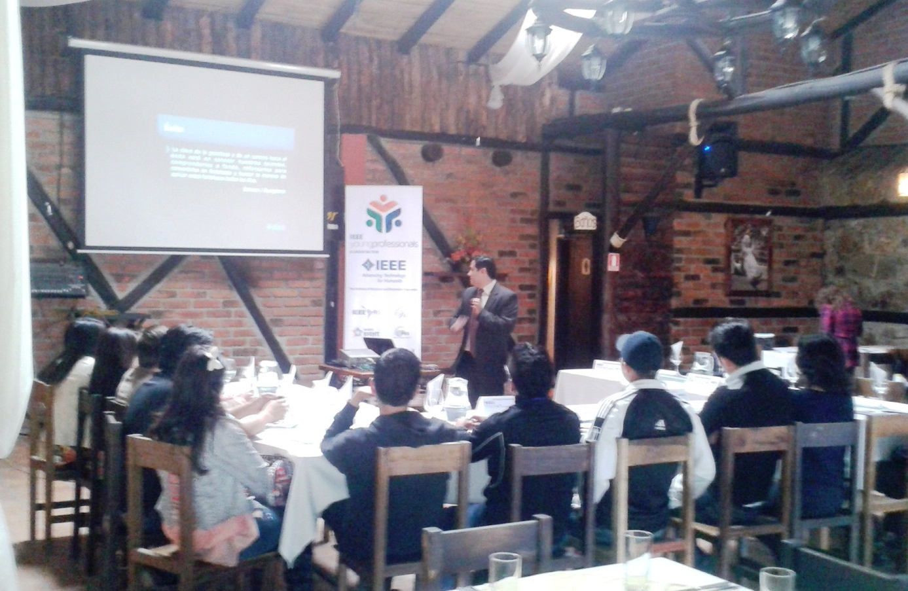
Ing. Hernán Samaniego durante el desarrollo de su conferencia.
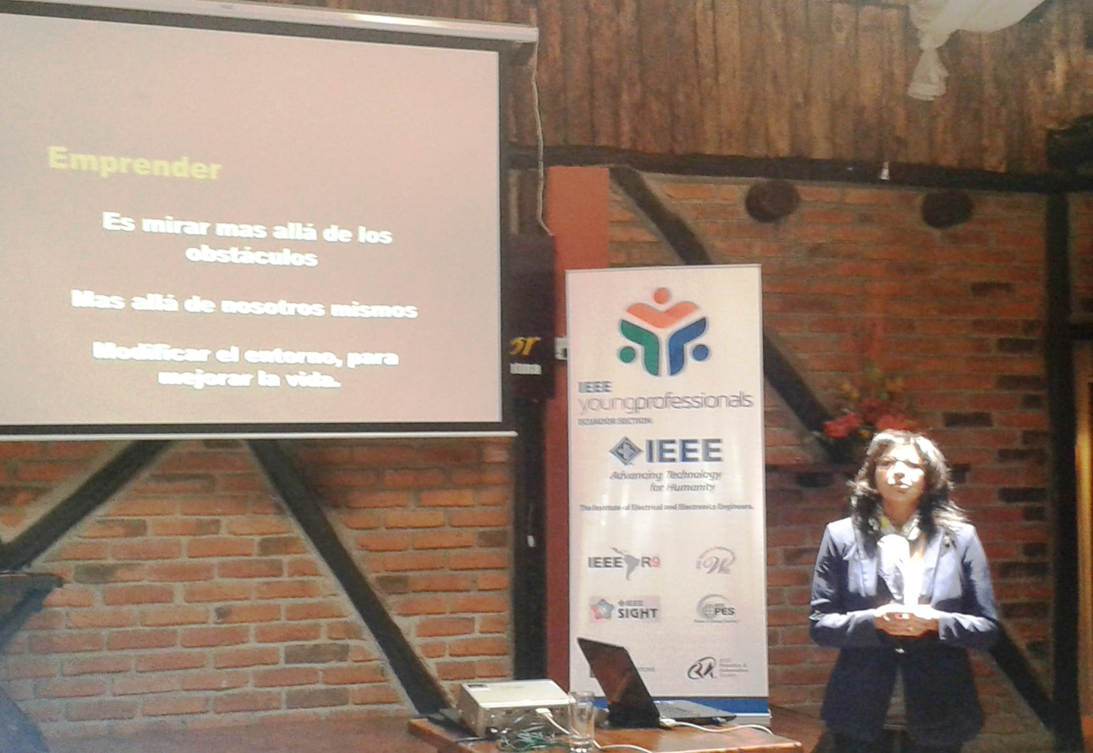
Ing. Marcia Pulla durante el desarrollo de su conferencia.

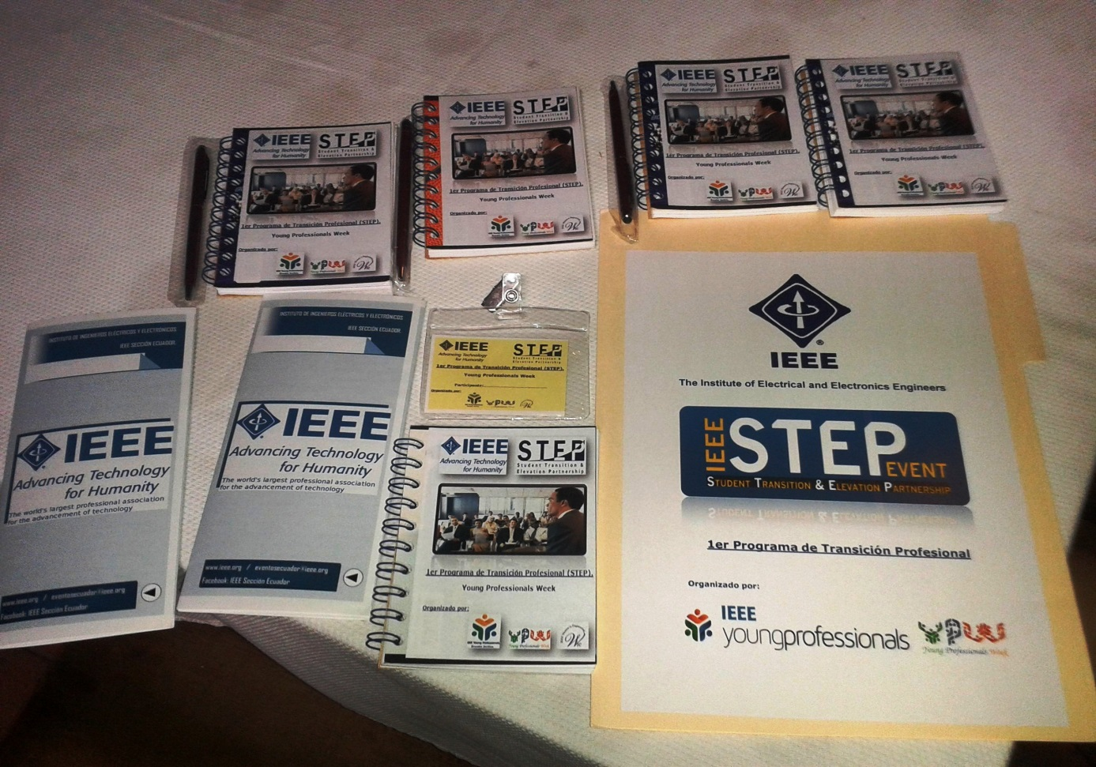
Kit del evento entregado a cada uno de los participantes.
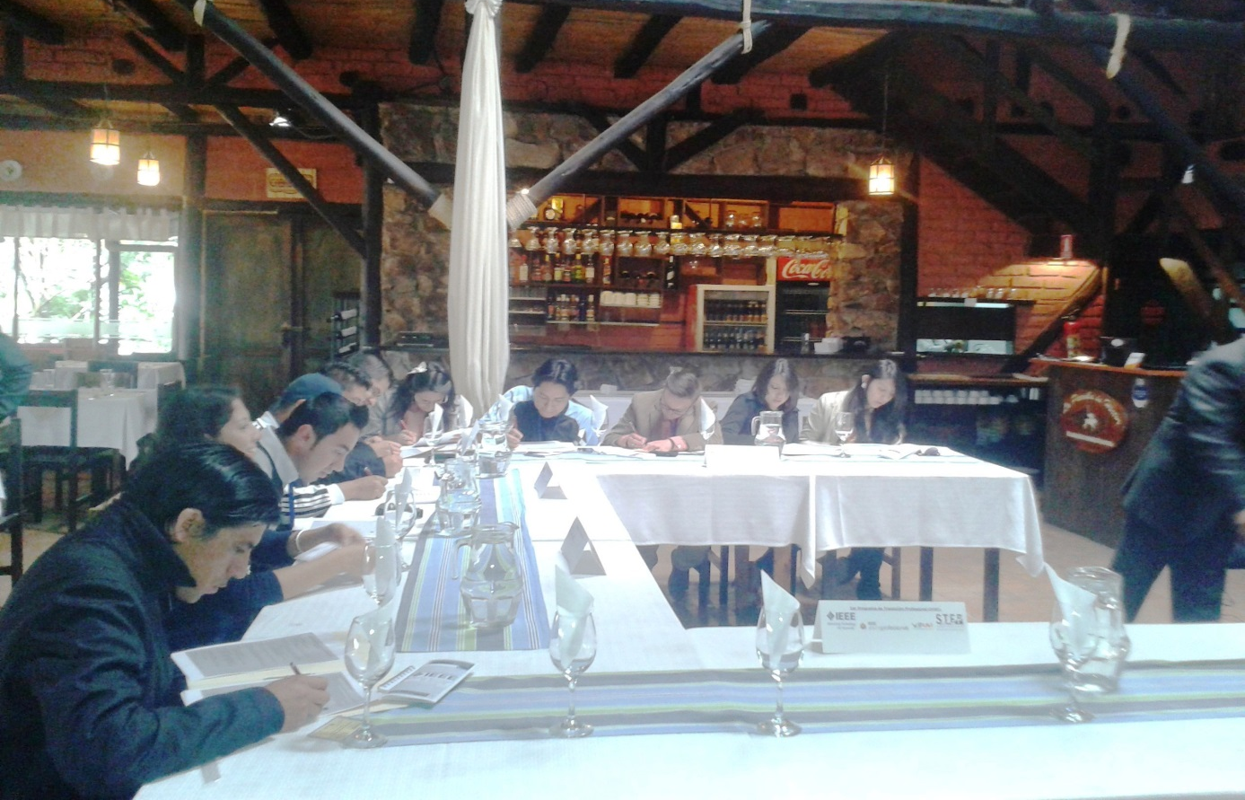
Desarrollo del Taller de desarrollo personal y profesional.
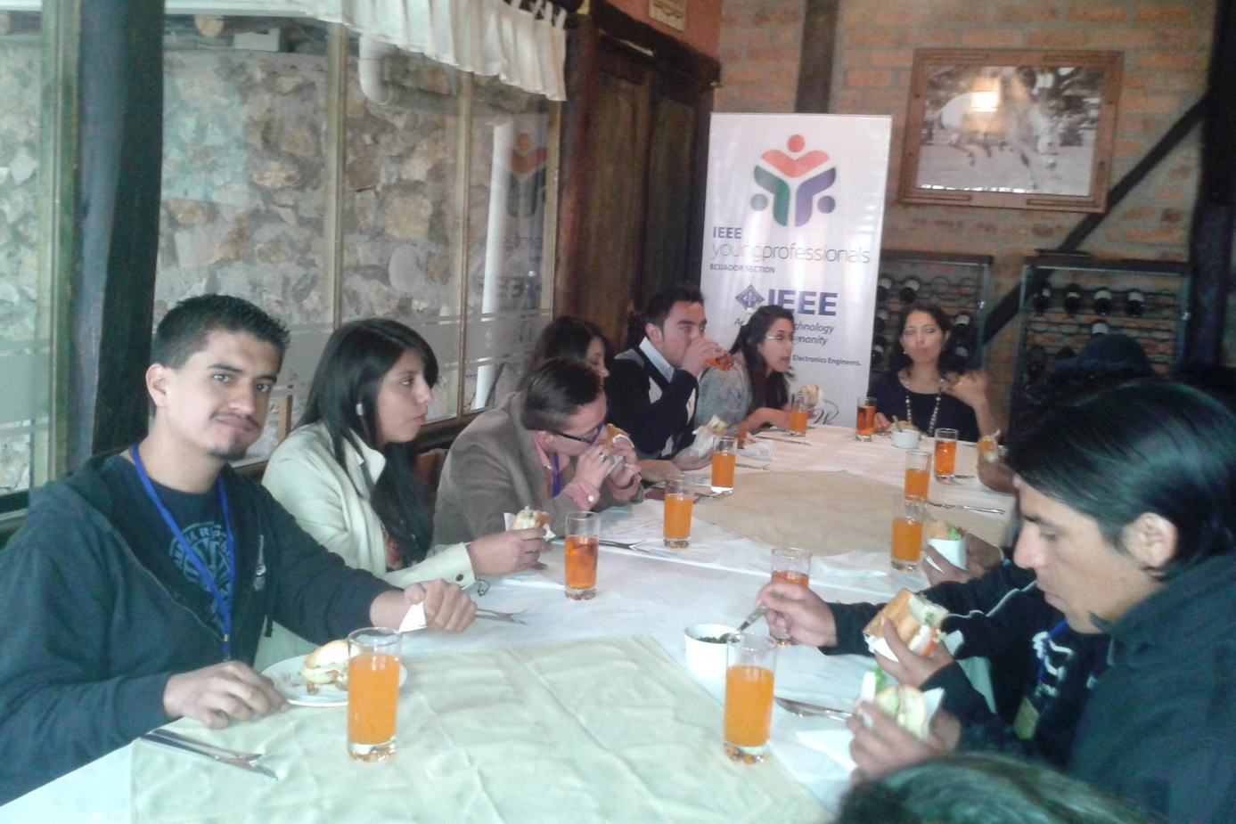
Participantes del STEP disfrutando del Coffe Break.
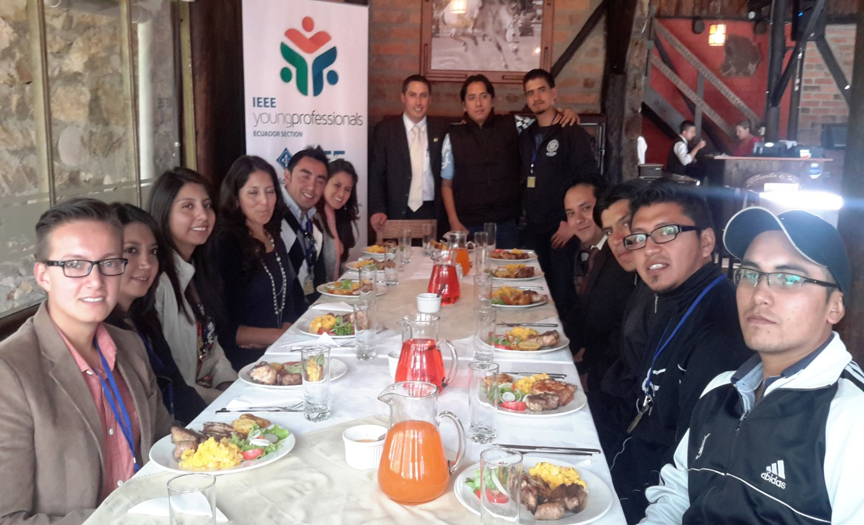
Participantes del STEP durante el Almuerzo.

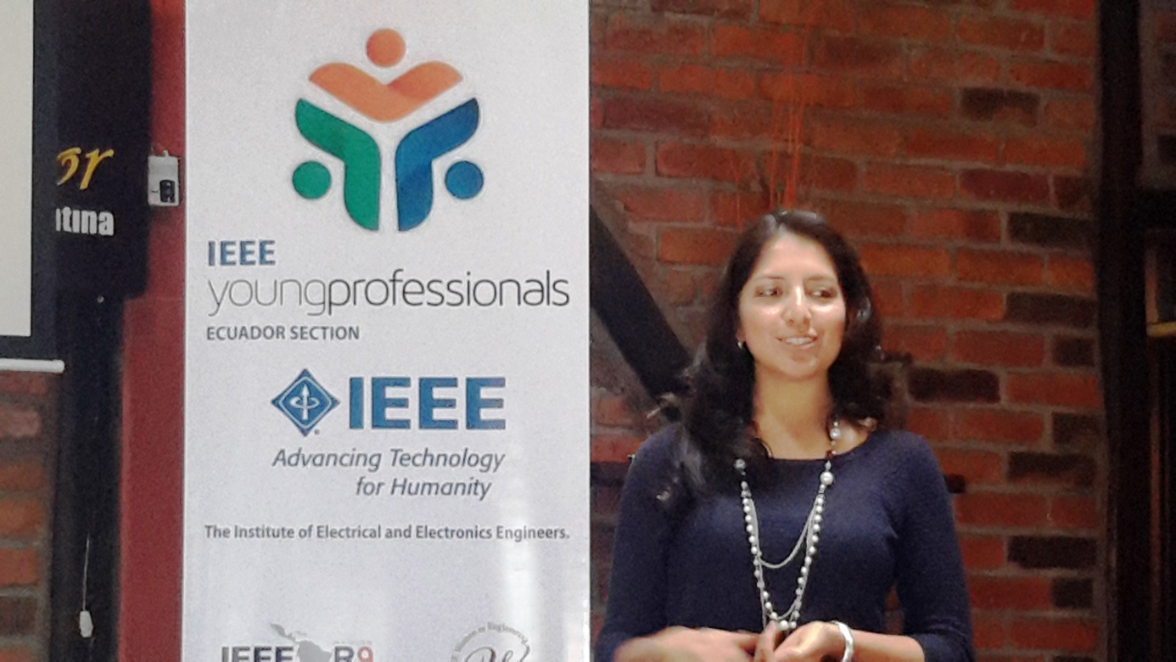
Ing. Andrea Carrión, Coordinadora WIE Sección Ecuador durante su intervención.

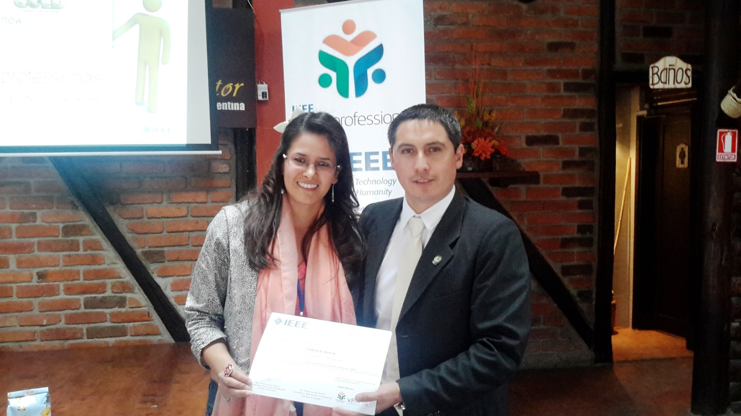
Ing. Pablo Reinoso, Coordinador YP Sección Ecuador durante la entrega de certificados.
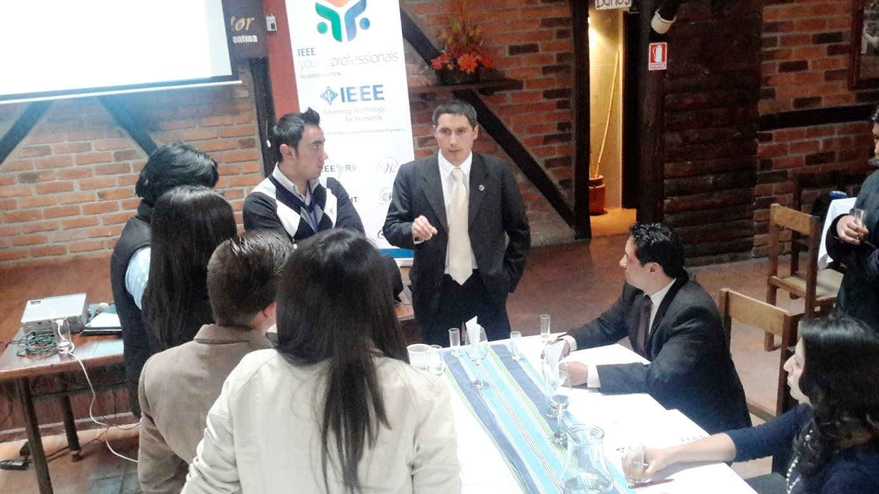
Momentos de conversación y recepción de sugerencias e inquietudes de los participantes.

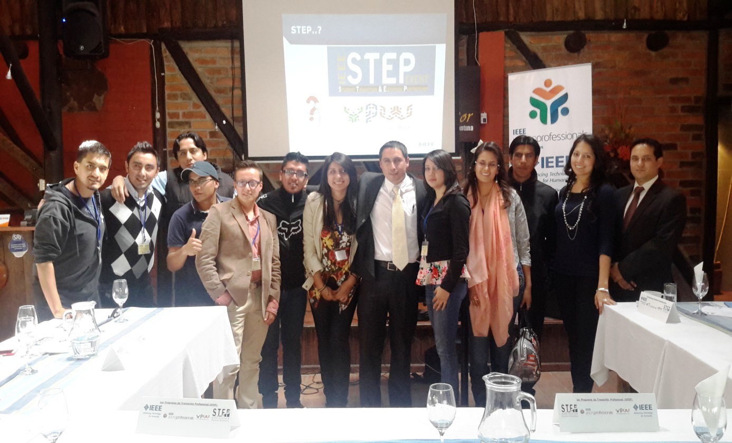
Foto del recuerdo: 1er Programa de Transición Profesional (STEP)
Cuenca – Ecuador
Septiembre 2014

